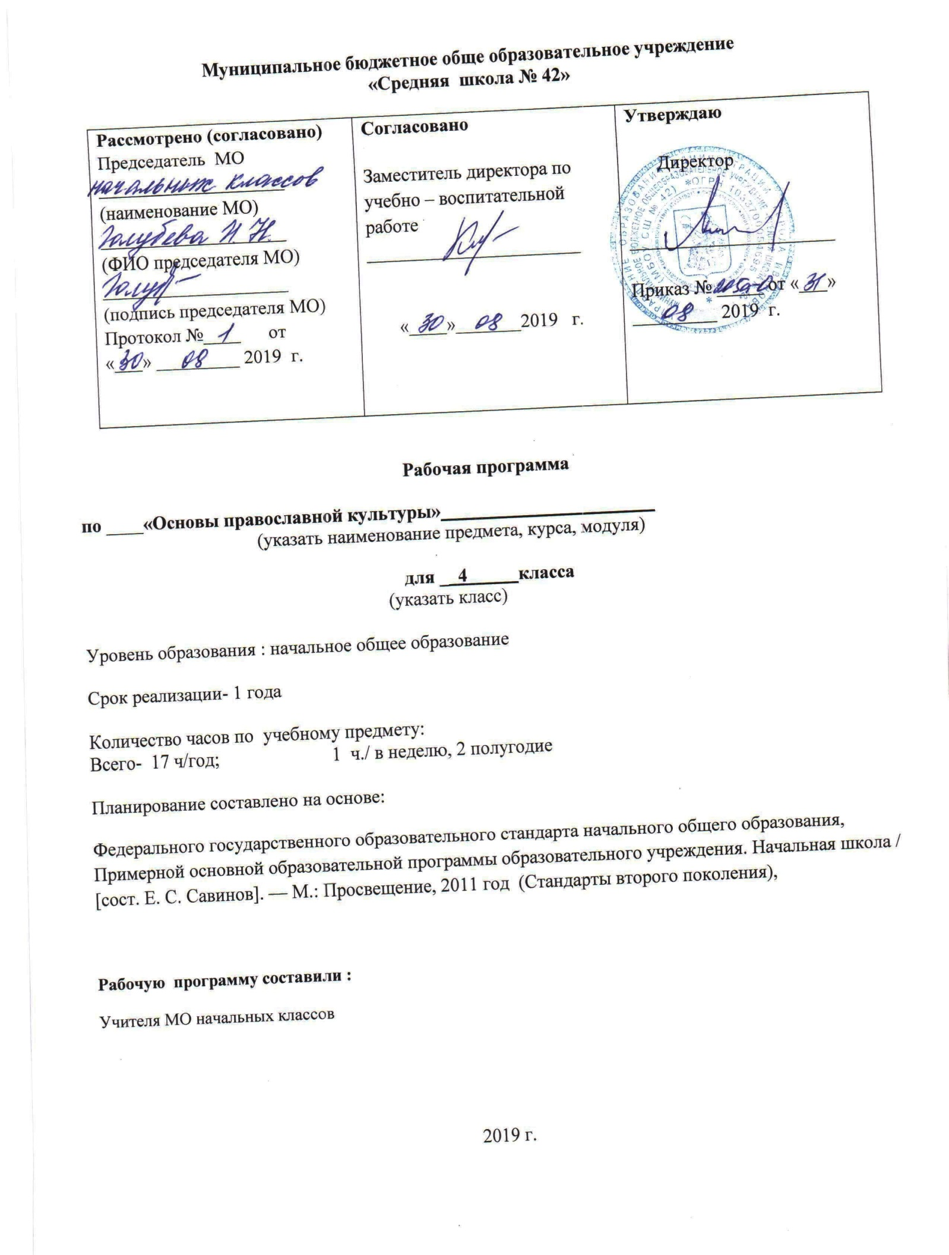

1. Планируемые результаты освоения учебного предмета «Основы православной культуры»
Личностные результаты:
Формирование основ российской гражданской идентичности, чувства гордости за свою Родину, российский народ и историю России, осознание своей этнической национальной

принадлежности; формирование ценностей много национального российского общества; Формирование целостного, социально ориентированного взгляда на мир в его органичном единстве и разнообразии природы, народов, культуры религий;
Формирование уважительного отношения к иному мнению, истории и культуре других народов;
Метапредметные результаты:
-освоение учащимися универсальных способов деятельности, применяемых как в рамках образовательного процесса, так и в реальных жизненных ситуациях;
- умение выделять признаки и свойства, особенности объектов, процессов и явлений действительности (в т.ч.социальных и культурных) в соответствии с содержанием учебного предмета «Основы религиозных культур и светской этики»;
- высказывать суждения на основе сравнения функциональных, эстетических качеств, конструктивных особенностей объектов, процессов и явлений действительности;
- осуществлять поиск и обработку информации (в том числе с использованием компьютера).
Предметные результаты:
-готовность к нравственному самосовершенствованию, духовному саморазвитию;
-знакомство с основными нормами светской и религиозной морали, понимание их значения в выстраивании конструктивных отношений в семье и обществе; -понимание значения нравственности, веры и религии в жизни человека и общества;
-формирование первоначальных представлений о светской этике, о традиционных религиях, их роли в культуре, истории и современности России; -первоначальные представления об исторической роли традиционных религий встановлении российской государственности;
-становление внутренней установки личности поступать согласно своей совести;
-воспитание нравственности, основанной на свободе совести и вероисповедания, духовных традициях народов России; -осознание ценности человеческой жизни.

  - Содержание тематических линий учебного предмета

Раздел 1. Введение. Духовные ценности и нравственные идеалы в жизни человека и общества (1 ч.)
Россия – наша Родина.
Россия как государство. Россия как часть планеты Земля. Представления о мире в древности. Образ мирового дерева. Историческая связь поколений. Значение семьи в жизни человека и человечества. Родословная. Родословное древо.
Духовные ценности человечества. Культура. Религия.

Культура и духовные ценности человечества. Общие духовные ценности народов, населяющих Россию. Религия. Древние представления о Вселенной и богах. Языческие верования. Наиболее распространенные в современном мире и традиционные для России религии: христианство, ислам, иудаизм, буддизм. Религиозная культура: религиозные тексты, религиозные обряды, религиозное искусство. Священные тексты, сооружения и предметы, религиозные практики разных религий. Вечные вопросы человечества. Религия и наука. Этика как часть философии. Нравственный закон в светской и религиозной жизни.
Раздел 2. Основы православной культуры ( 7ч.)

Человек и Бог в православии. Кого православная культура называет Творцом. Какие дары получили от Творца люди. Как вера влияет на поступки человека. Вечные вопросы человечества.
Православная молитва. Молитва и ее смысл для верующих. Виды молитв. Молитвы-просьбы. Правила молитвы. Значение совместной молитвы в храме для православных верующих. Молитвы в повседневной жизни православных верующих. Православная молитва перед учением.
Библия и Евангелие. Библия как источник знаний, мудрости и нравственности. Святые равноапостольные Кирилл и Мефодий. Основное содержание: святые в христианской традиции. Святые равноапостольные Кирилл и Мефодий. Создание славянской азбуки и распространение Евангелия среди славянских народов. Библия — священная книга христианства. Ветхий Завет и Новый Завет.
Проповедь Христа. Что такое проповедь (Нагорная проповедь). Как христиане относятся к мести, и почему. Чему учил Христос. Смысл проповедей Христа. Ученики Иисуса Христа. Что является духовными сокровищами. Какое богатство христиане считают истинным и вечным.
Христос и Его крест. События, предшествующие рождению Иисуса Христа. Благовещение. События жизни Иисуса Христа. Рождество, детство и юность, начало проповеднической деятельности. Деяния Иисуса Христа. Чудеса. Предательство Иуды. Распятие. Воскресение. Вознесение. Апостолы и их проповедническая деятельность. Христианские представления об Иисусе Христе как Спасителе.
Пасха. Пасха – главный христианский праздник. Великий пост. Правила Великого поста.
Смысл поста для православных верующих. Подготовка к Пасхе. Традиционные пасхальные блюда.
Пасхальная служба в храме. Крестный ход. Пасхальные колокольные звоны.
Православное учение о человеке. Чем человек отличается от животного. Что такое «внутренний мир» человека. В чём заключается свобода для христианина. Как Библия рассказывает о происхождении души христианина.
Совесть и Раскаяние. Заповеди. Что христиане считают добром, злом, грехом, что такое совесть, раскаяние, покаяние. Христианские заповеди. Совесть. Божественное происхождение заповедей согласно христианскому учению. Значение заповедей. Смысл заповедей. Заповеди об отношении к Богу. Заповеди об отношении человека к себе и другим людям. Любовь как основа всех заповедей. Совесть в системе нравственных ценностей православия.
Милосердие и сострадание. Кого христиане называют «ближним». Как христианин должен относиться к людям. Милосердие как нравственное качество и христианская добродетель. Житие Николая Чудотворца. Подвиги любви к ближнему. Что нужно делать человеку, чтобы стать милосердным. Какие существуют дела милосердия.
Золотое правило этики. Что такое «этика». Главное правило человеческих отношений.
Почему главное правило этики называется «золотое».
Храм. Храм как культурно-историческое наследие. Значение храма в жизни православных верующих. Традиции строительства храмов на Руси. Храмы как произведения архитектуры и искусства. Различное и общее во внешнем облике православных храмов. Правила поведения в храме. Забота государства и Русской Православной Церкви о сохранении шедевров православной архитектуры и искусства. Каноны строительства храма. Строительство новых храмов. Внутреннее строение и убранство храма.
Икона. Фрески и иконы в храме. Фрески. Технология, правила и традиции создания фресок. Икона как особый священный предмет для православных верующих. Назначение иконы. Отношение верующих к иконе. Чудотворные иконы. Фрески и иконы как произведения искусства и культурное

достояние России. Андрей Рублев. Особенности изображения на иконе фигур и фона. Детали изображения на иконе. Система символов в иконописи. Символика цвета и света в иконописи.
Как христианство пришло на Русь. Принятие христианства на Руси. Летописные свидетельства о крещении Руси. Представления о Боге в христианстве. Представление о сотворении мира в христианстве. Первые люди, грехопадение Адама и Евы, появление в человеческой жизни страданий и зла. Иисус Христос. Православие. Распространение православия в мире. Православие как традиционная религия России.

Раздел 3. Основы религиозных культур и светской этики 7 ч
Подвиг. Что такое подвиг, что такое жертвенность. Пример подвижнической жизни архиепископа Луки Войно-Ясенецкого. Ценности, ради которых люди жертвуют своим временем, здоровьем, даже жизнью.
Заповеди блаженств. Что делает христианина счастливым. Почему христиане благодарны Иисусу Христу. Текст Заповедей Блаженства
Зачем творить добро? Свобода воли и проблема выбора как нравственная проблема.
Ответственность человека за свой выбор и свои поступки.
Забота человека о своей душе.
Нравственные поступки. Любовь, уважение и терпение как основа человеческих взаимоотношений.
Прощение, умение прощать.
Чудо в жизни христианина. Православие о Божием суде. Чудеса, совершенные Иисусом Христом согласно Евангелию. В чём состоит христианское учение о Святой Троице. Что такое христианские добродетели и в чём они проявляются.Почему христиане верят в бессмертие. Творение добра. Как вера в Божий суд влияет на поступки христиан.
Таинство причастия. Церковные таинства, их смысл и значение для верующих. Таинство крещения. Обряд крещения в православной традиции. Смысл обряда крещения. Наречение имени в православной традиции. Таинство миропомазания. Смысл обряда миропомазания. Таинство покаяния. Таинство причащения. Происхождение и смысл таинства причащения. Таинство брака. Обряд венчания в православной традиции. Обрядовая и духовная составляющие церковных таинств.
Монастырь. Монастыри в истории Древней Руси. Внешний вид православного монастыря. Стены и надвратная церковь. Защитные функции монастыря в военное время. Монашество как духовный подвиг. Монашеский постриг и монашеские обеты. Правила монашеской жизни, монастырский устав. Послушания. Архитектурный ансамбль монастыря. Монастыри как центры культуры, просвещения и благотворительности. Монастыри как объекты культурного наследия. Монашество в православной традиции.
Отношение христианина к природе. Какие качества делают человека «выше» природы. Какую ответственность несёт человек за сохранение природы. В чём проявляется милосердное отношение к животным. Почему человек стал оказывать губительное воздействие на природу?
Христианская семья. Основа семьи в православной традиции. Почему заключение брака в церкви называется «венчание». День семьи, любви и верности – светский и церковный праздник. Служение в семье. Долг членов семьи по отношению друг к другу. Послушание и смирение как христианские добродетели.
Раздел 4. Духовные традиции многонационального народа России.- 2 ч

Защита Отечества. Имена и подвиг святых защитников Родины. Когда война бывает справедливой. Когда против общих недругов России вместе сражались разные народы. Какие поступки недопустимы даже на войне. Монахи-воины. Пересвет и Ослябя. Поединок Пересвета с Челубеем.
Христианин в труде. Какие заповеди получили первые люди от Творца. Что такое первородный грех. Что такое пост, и для чего он нужен христианину. Какие дела может совершать человек (даже ребёнок) на благо других людей, на благо своей Родины.
Любовь и уважение к Отечеству. Главные ценности для человека, к какой бы национальности или религиозной культуре он себя ни относил, – Родина, семья, жизнь, культура. Благотворительность и милосердие в православной традиции. Подвиги любви. Жертвенность как основа любви. Защита Родины.

3. Тематическое планирование по основам православной культуры
4 класс
Раздел (общее кол-во часов) | Раздел программы | Характеристика основных видов деятельности обучающихся | Кол-во часов | Контрольные мероприятия (кол-во часов на контрольные, лабораторные, практические работы и др.)
17 часов | Введение. Духовные ценности и нравственные идеалы в жизни человека и общества | - понимать учебную задачу урока и стараться её выполнить;  - задавать вопросы;  - пользоваться условными обозначениями учебника.  - различать способы и средства познания окружающего мира;  - работать с учебником;  - составлять монологическое высказывание о малой родине, с использованием конкретных примеров | 1
 | Основы православной культуры | - понимать учебную задачу урока и стараться её выполнить;  - работать с учебником;  - сформулировать понятия культура и религия.  отвечать на итоговые вопросы и оценивать свои достижения;  - вступать в учебный диалог.  - отвечать на итоговые вопросы и оценивать свои достижения.  отвечать на итоговые вопросы и оценивать свои достижения;  - вступать в диалог, вести дискуссию, находить компромисс, приходить к общему решению. | 7
 | Основы религиозных культур и светской этики | понимать учебную задачу урока и стремиться её выполнить;  - познакомиться с историей крещения Руси;  - понять значение новой веры.  - работать со словарем;  - различать понятия «храм» и «церковь»;  - понять смысл крещения;  - работать с различными видами информации;  - устанавливать связь между крещением Руси и изменением жизни населения;  - задавать и отвечать на вопросы.  - вступать в диалог;  - отвечать на итоговые вопросы и оценивать свои достижения.  - задавать и отвечать на вопросы;  - работать с разными видами источниками информации;  - работать в парах, группах с иллюстрациями;  - работать со словарем;  - рассуждать, высказывать свое мнение. | 7
 | Духовные традиции многонационального народа России | - понимать учебную задачу урока и стремиться её выполнить;  - понять в чем состоит первостепенная миссия православного человека (христианина).  - составить синквейн к слову «родина»;  - работать с разными источниками информации (пословицы, иллюстрации);  - участвовать в викторине «Святые защитники Родины»;  - работать с учебником;  -приводить исторические примеры героизма при защите Отечества;  - понять нравственную позицию воина христианина.  - отвечать на итоговые вопросы и оценивать свои достижения.  - работать с учебником, словарем, дополнительной литературой (Библией);  - работать в парах;  - выяснить какой труд вреден, а какой радует Бога;  - рассуждать, высказывать свое мнение о понятии «работать на совесть». | 2

